|  |  |  |  |  |  |  |  |  |  |  |  |  |
| --- | --- | --- | --- | --- | --- | --- | --- | --- | --- | --- | --- | --- |
| Manuale dell’utente  Progetto  STRAGAME   |  |  | | --- | --- | | Riferimento |  | | Versione | 1.0 | | Data | 13/02/2021 | | Destinatario | Prof.ssa F. Ferrucci | | Presentato da | STRANIVERSITY (Umberto Mauro, Vincenzo Iovino, Mario Maffettone, Carmine Laudato) | | Approvato da |  | |

RevisionHistory

|  |  |  |  |
| --- | --- | --- | --- |
| **Data** | **Versione** | **Descrizione** | **Autori** |
| 13/02/2021 | 0.1 | Stesura | Carmine Laudato  Mario Maffettone |
| 13/02/2021 | 1.0 | Revisione | Carmine Laudato  Mario Maffettone  Umberto Mauro  Vincenzo Iovino |

Indice

1. Introduzione 4
2. Funzionalità utente non registrato 4
   1. Homepage 4
   2. Registrazione 5
   3. Lettura News 5
   4. Visualizzare pubblicazioni 6
3. Funzionalità utente 7
   1. Creazione topic 7
   2. Creazione recensione 8
   3. Segnalazione bug 9
   4. Segnalazione di una pubblicazione 9
   5. Commentare una pubblicazione 10
4. Funzionalità admin 11
   1. Inserimento news 11
   2. Inserimento prodotto videoludico 11
   3. Gestione delle segnalazioni 12
   4. Eliminazione utente 12
5. **Introduzione**

Il seguente manuale si pone come obiettivo quello di illustrare gli step da percorrere per eseguire le principali funzionalità del sistema. Il manuale è organizzato in tre parti, che definiscono le diverse funzionalità a disposizione dei vari tipi di utente; la prima è relativa agli utenti non registrati, la seconda agli utenti registrati e, infine, la terza alla guida.

1. **Funzionalità dell’utente non registrato**
   1. **Homepage**

L’homepage della piattaforma è molto semplice e intuitivo, in alto, nella navbar, ci sono le principali funzioni. Al centro della pagina è possibile visualizzare la lista dei titoli disponibili e visionare per ognuno di essi le pubblicazioni create, poi è possibile visualizzare le ultime recensioni e gli ultimi topic. Sul lato destro, invece è presente il form per il login ed è possibile visionare le ultime news inserite.

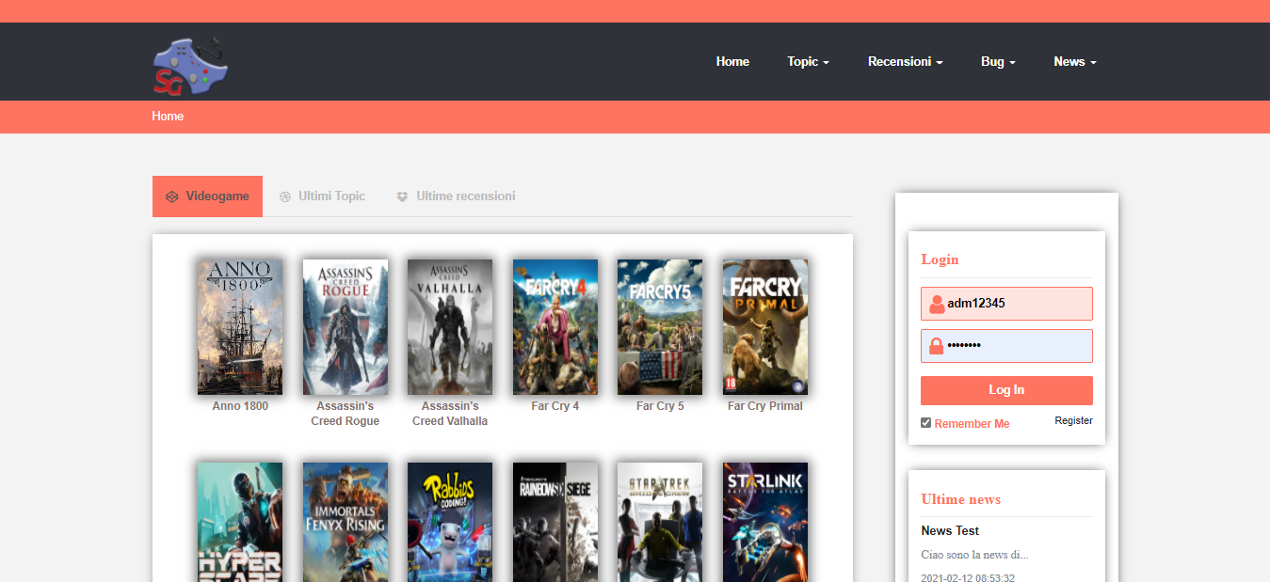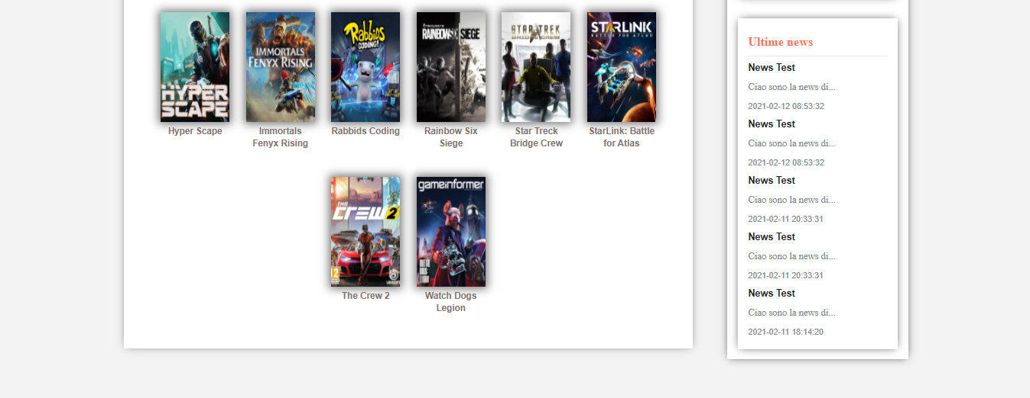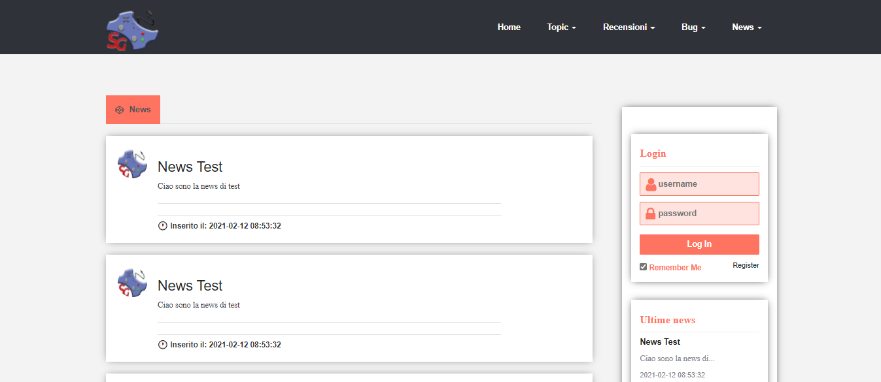

* 1. **Registrazione**

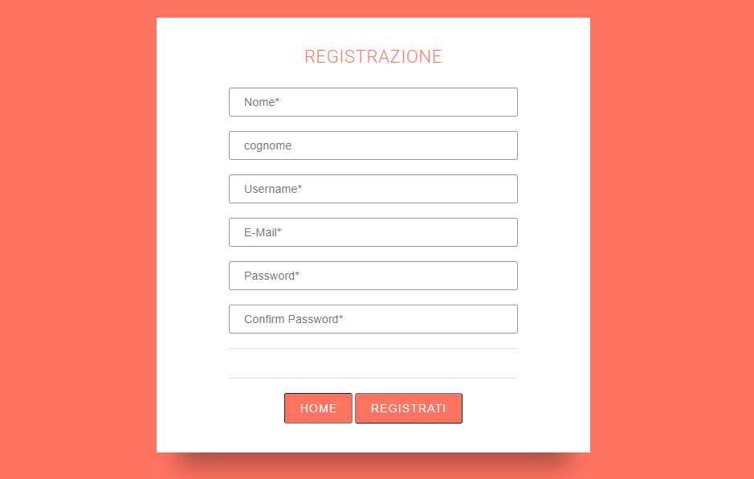Per effettuare la registrazione, basta cliccare il tasto “Register” sul lato destro dell’homepage. Dopo aver cliccato, si aprirà la pagina nella quale è possibile effettuare la registrazione alla piattaforma.

Dopo aver inserito tutti i dati, ci basterà cliccare sul tasto “Registrati” e se la registrazione è avvenuta con successo dobbiamo cliccare il tasto “Home” per tornare all’homepage per effettuare il login.

* 1. **Lettura news**

Per leggere le news inserite, dobbiamo aprire la pagina relative alle news dalla navbar in alto.

* 1. **Visualizzare pubblicazioni**

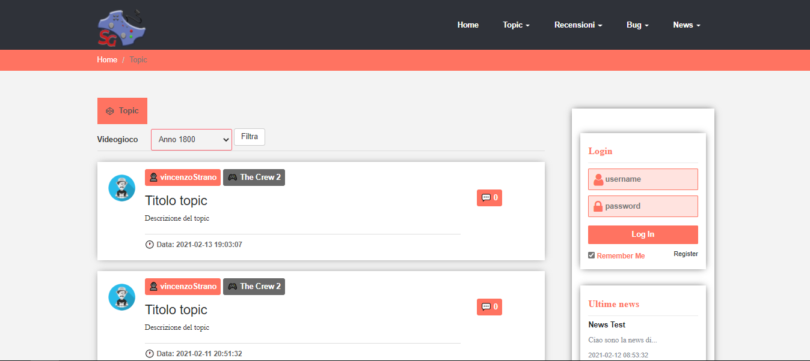Per visualizzare le pubblicazioni, dobbiamo recarci nella pagina relativa ai topic o alle recensioni. Oppure se vogliamo visualizzare le pubblicazioni relative ad un determinato titolo ci basta cliccare su un videogioco dall’homepage.

1. **Funzionalità dell’utente**
   1. **Creazione Topic**

Dopo aver effettuato il login, l’utente può creare un topic, recandosi alla pagina “Inserisci nuovo topic”. In questa pagina, l’utente dovrà compilare un form e volendo può inserire anche un allegato di tipo immagine.

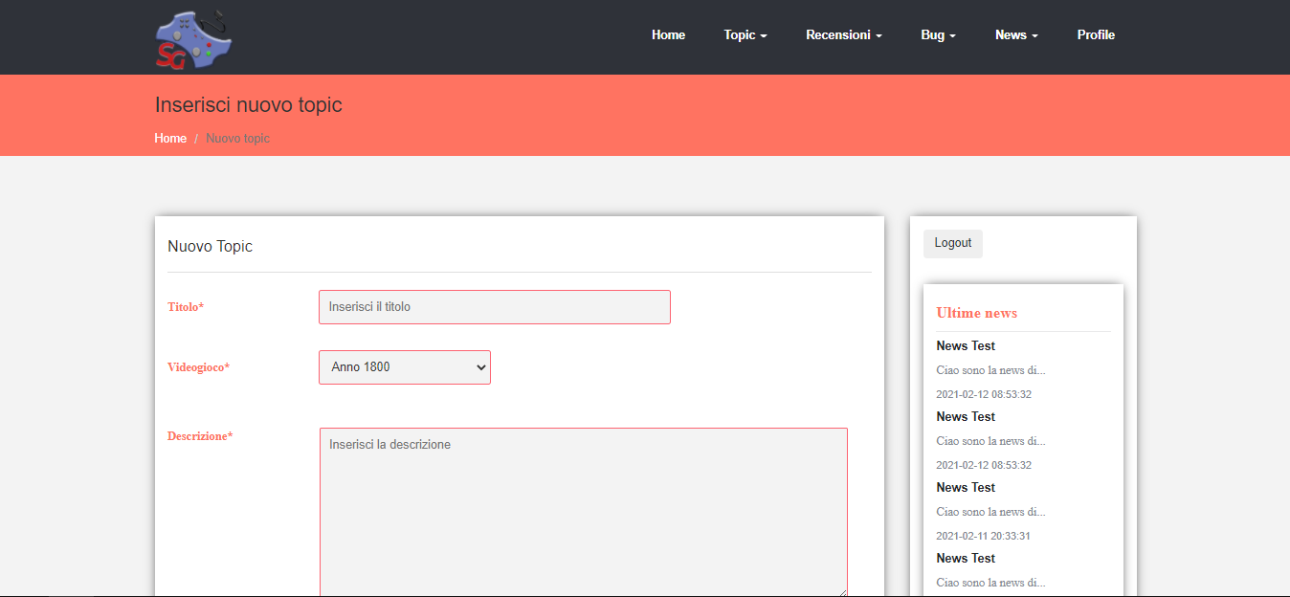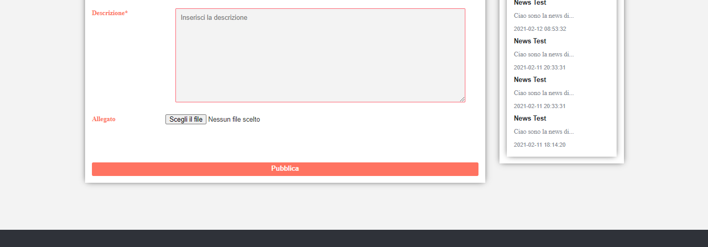

* 1. **Creazione Recensione**

Dopo aver effettuato il login, l’utente può creare una recensione, recandosi alla pagina “Inserisci nuova recensione”. In questa pagina, l’utente dovrà compilare un form e volendo può inserire anche un allegato di tipo immagine.

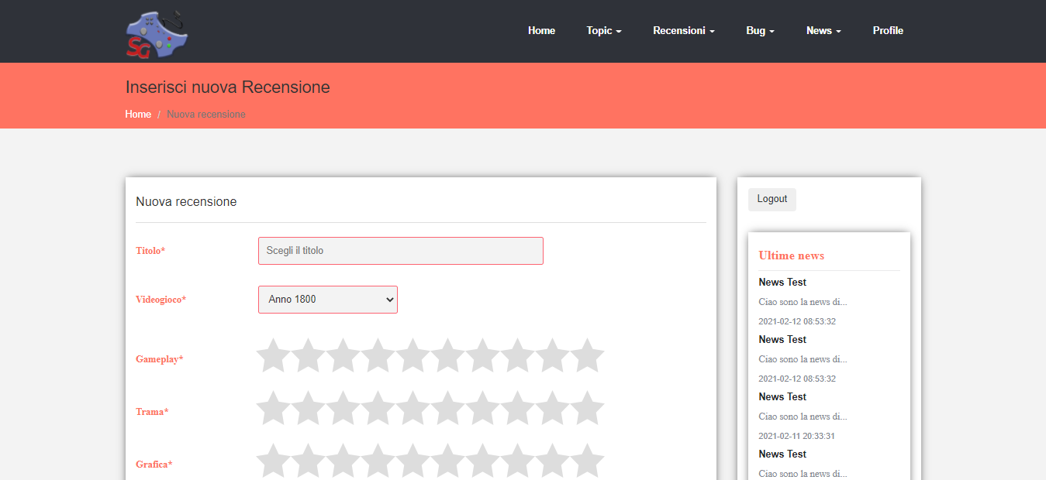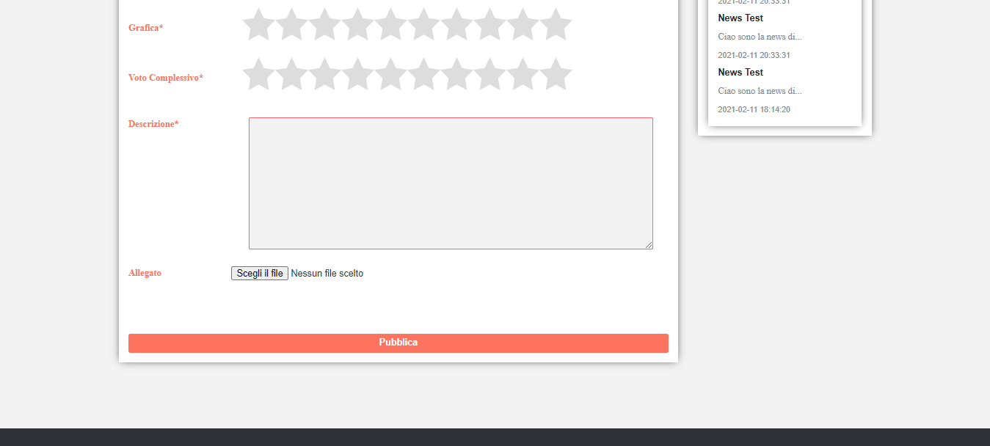

* 1. **Segnalazione Bug**

Dopo aver effettuato il login, l’utente può segnalare un bug riscontrato mentre giocava ad un videogioco.

Si reca alla pagina di “Segnala un bug”, compila il form e infine pubblica la segnalazione del bug.

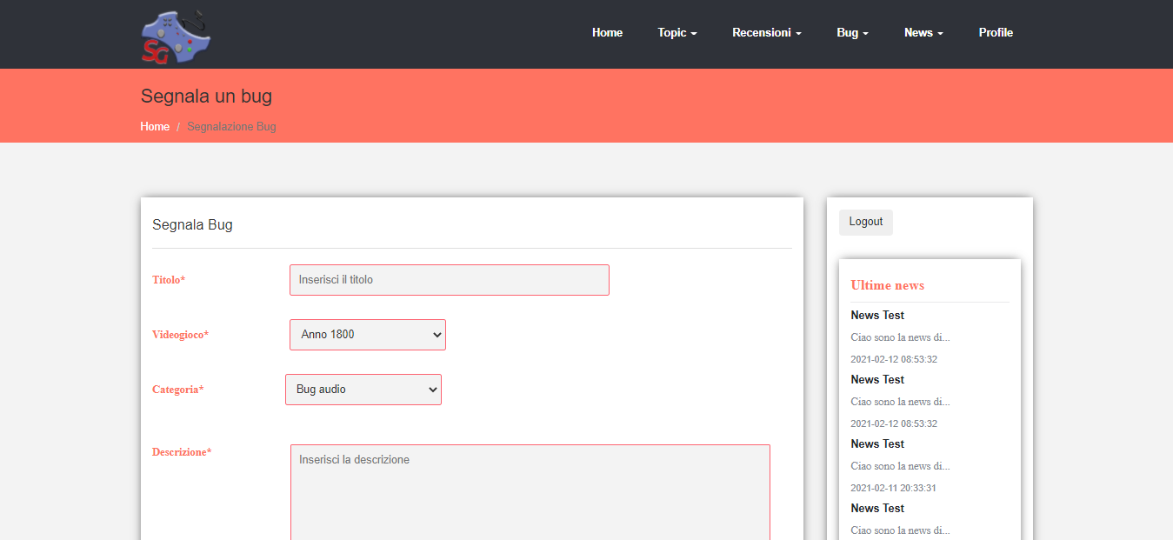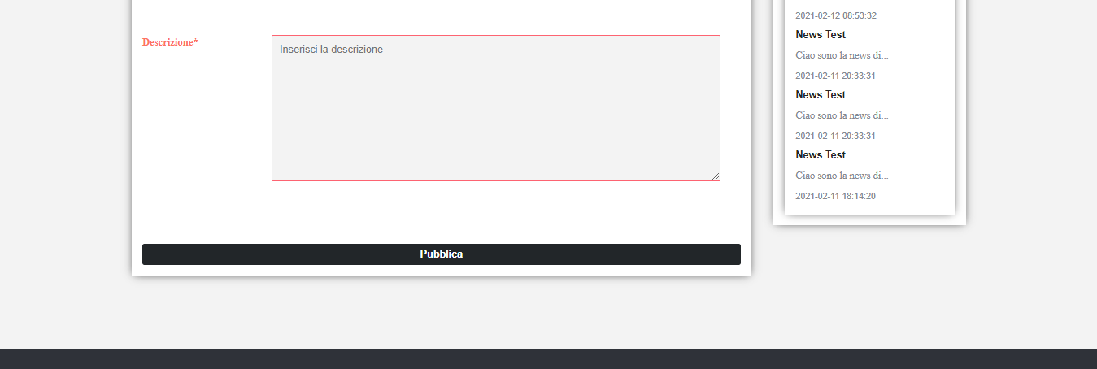

* 1. **Segnalazione di una pubblicazione**

L’utente, inoltre, può segnalare una pubblicazione che contiene un linguaggio o un allegato inappropriato oppure è stata ripetuta molte volte e quindi è considerata spam. Per segnalare una pubblicazione, l’utente si reca sulla pubblicazione e clicca il pulsante “report”.

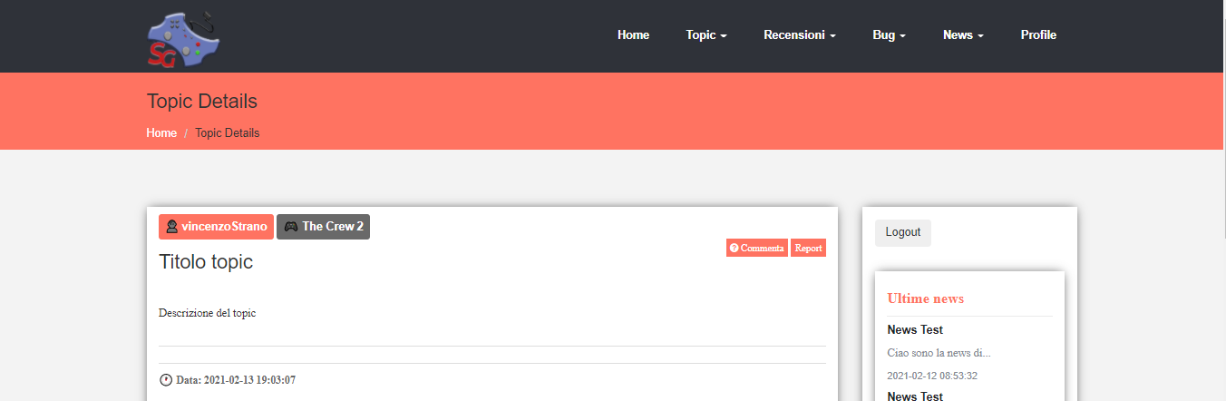

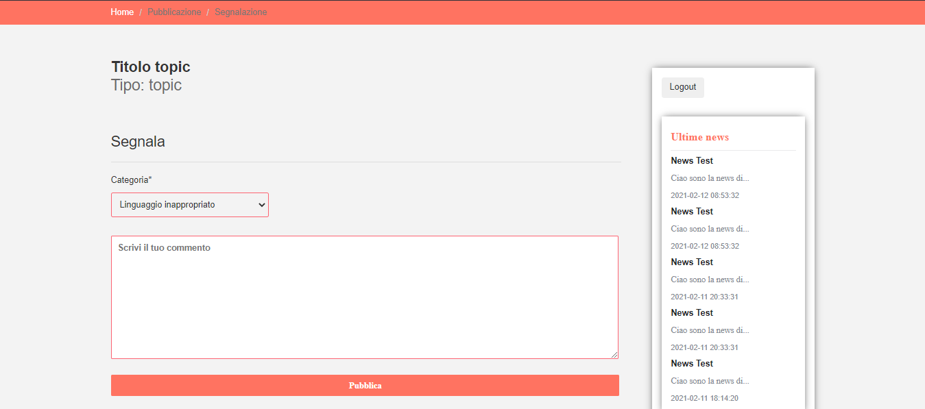Dopo aver cliccato il tasto “Report”, si aprirà la pagina relativa alla segnalazione. Dopo aver compilato il form, cliccare su pubblica per segnalare quella pubblicazione.

* 1. **Commentare una pubblicazione**

L’utente, inoltre, può commentare una pubblicazione recandosi sulla pubblicazione e clicca il pulsante “Commenta”.



Dopo aver cliccato, l’utente verrà condotto nella parte inferiore della pagina dove potrà inserire un commento.

1. **Funzionalità dell’admin**
   1. **Inserimento news**

Per l’inserimento di una nuova news, l’admin dopo aver effettuato l’accesso, si reca nella pagina ”Inserimento di una news”. Qui l’admin compila il form e inserisce eventualmente un’immagine come allegato.

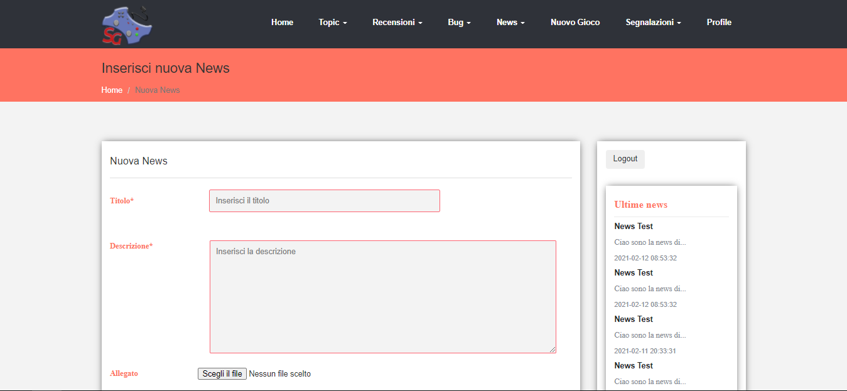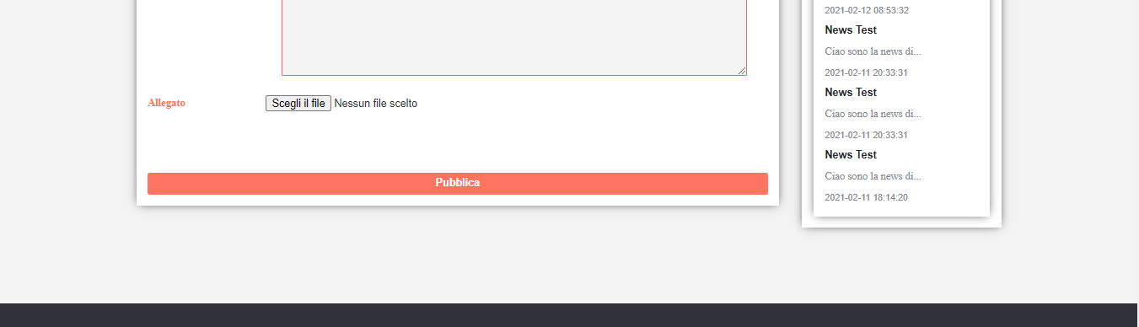

* 1. **Inserimento prodotto videoludico**

Per l’inserimento di un videogioco, l’admin dopo aver effettuato l’accesso, si reca nella pagina ”Nuovo Gioco”. Qui l’admin inserisce l’immagine di copertina del videogioco e compila il form con le sue informazioni.

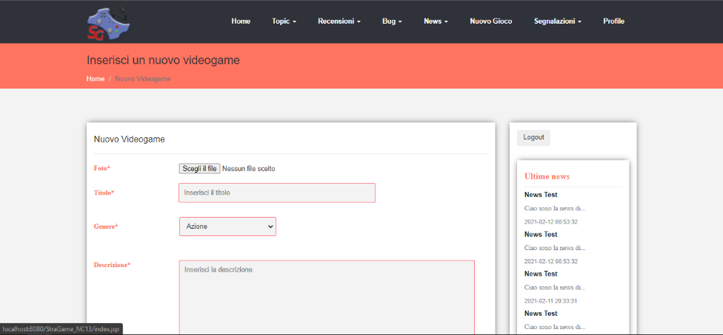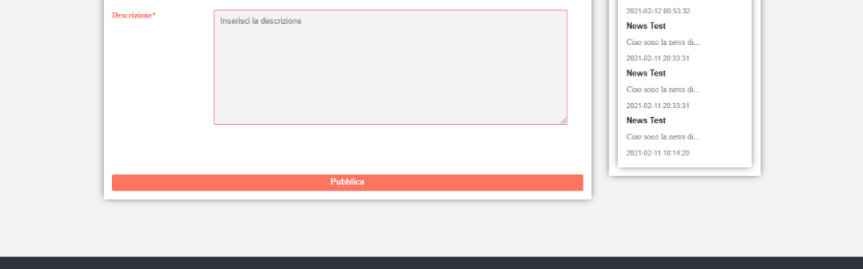

* 1. **Gestione delle segnalazioni**

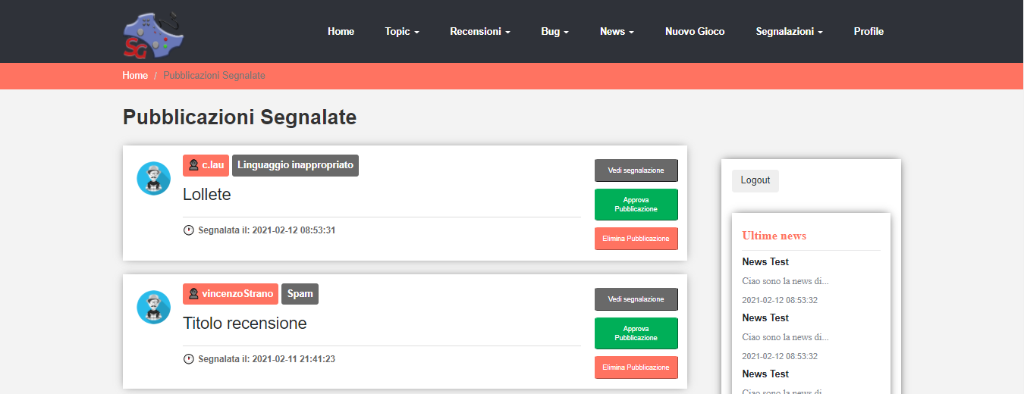Per la gestione delle segnalazioni, l’admin si deve recare nella pagina relativa alle pubblicazioni segnalate. Qui può decidere di approvare o eliminare la pubblicazione oppure visualizzare la segnalazione effettuata.

* 1. **Eliminazione Utente**

Ogni utente, che ha almeno una pubblicazione segnalata, viene automaticamente inserito nella blacklist della piattaforma. L’admin recandosi nell’apposita pagina, può eliminare l’utente.

